实验报告
报告人 | 龚煜 | 时间 | 2019.7.20 |  | 备注
序号 | 实验题 |  |  | 实验结果说明和截图
1 | 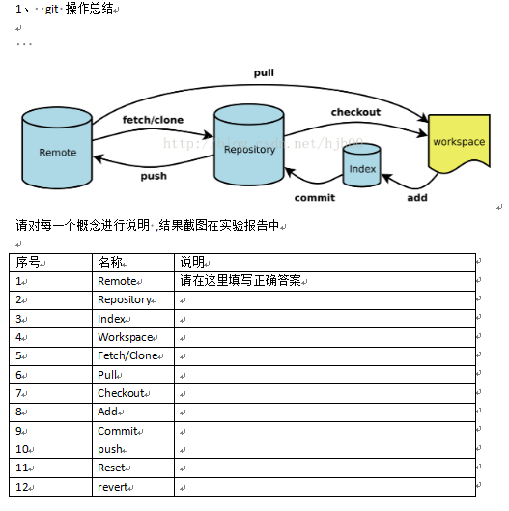
  序号 | 名称 | 说明
  1 | Remote | 连接到远程仓库
  2 | Repository | 仓库。一个git仓库包含工作目录和.git目录。其中.git目录是工作目录的下的一级子目录
  3 | Index | 缓存区。主要用来保存下一次需要提交（正式修改）到git仓库中的内容。又称为Cache, Staging Area等
  4 | Workspace | 工作目录。需要通过Git进行版本控制的目录和文件，这些目录和文件组成了工作空间
  5 | Feach/clone | Feach从远程分支拉取代码到本地仓库中。clone是克隆远端的git仓库至本地，并且为新创建仓库中的所有分支绑定对应的远端分支。
  6 | Pull | 拖动。把某个版本从远端git仓库中拖出，并且合并到本端的某个分支
  7 | Checkout | 切换。工作区的文件更换为某个分支或提交的版本
  8 | Add | 添加。将文件加入缓存区
  9 | Commit | 提交。将缓存区（Index）中的内容提交到git仓库中
  10 | Push | 推送。把本端分支与修改推送至远端的分支并合并
  11 | Reset | 复位。通常reset命令，变更当前的HEAD某个版本，也可以根据HEAD指向的内容，更新存储区（Index）或工作目录。
  12 | Revert | 回退。用于对某个提交的修改，做反操作的修改，在效果上实现回退

